**可行性分析报告**

**F E A S I B I L I T Y A N A L Y S I S**



**项目名称： 校务问答机器人**

**小组组长：** 白靖妍

**小组组员：** 王佳丽

**小组组员：** 李思涵

**小组组员：** 赵益萍

**小组组员：** 马雯丽

**小组组员：** 仵梦雅

**指导老师：** 苏奎

二零二五年五月七日

**1.****前言** 4

**2.****项目概述** 4

**3.****引用文件** 7

**4.****可行性分析前提** 7

**5.****可选方案** 9

**6.****系统方案分析** 11

**7.****技术可行性分析** 14

**8.****成本分析** 15

图表 1 11

图表 2 12

图表 3 13

图表 4 13

图表 5 14

图表 6 14

图表 7 15

图表 8 15

图表 9 16

# **前言**

随着校园数字化进程加速，为更好地满足师生对便捷化、智能化校园服务的需求，构建集信息交互、资源查询、智能辅助于一体的综合平台势在必行。“AI问答机器人” 拟融合用户动态分享、校园信息查询、AI 智能问询等核心功能，致力于优化师生校园生活体验与信息获取效率。本可行性分析报告将从技术实现、经济投入、操作执行等层面展开论证，全面评估项目落地的可行性，为项目决策提供客观参考与科学依据。

# **项目概述**

* 1. **项目简介**

项目名称：AI问答机器人

软件用途：本软件是一款校园综合服务平台，用户可在不同板块发布笔记，进行评论、点赞、收藏等互动，促进交流分享；同时提供校园设施、课表、成绩、考试信息等查询功能，便捷获取校园相关数据；还具备AI问询功能，解答学习生活疑问。致力于提升师生校园生活体验与信息获取效率，满足日常交流、学习、生活等多样化需求。

任务提出者：校园信息化建设负责人

开发者：G02小组成员

组长：白婧妍

组员：王佳丽、李思涵、赵益萍、马雯丽、仵梦雅

用户：苏奎老师，评审组长，浙大城院学生及教师

* 1. **项目分析**

1. **软件要求：**

软件需实现多板块笔记发布及互动（点赞、评论、收藏）功能，支持校园设施、课表、成绩等信息精准查询，确保 AI 问询快速响应。性能上保障系统稳定运行，低延迟处理高并发请求；系统上兼容主流操作系统与浏览器，优化用户体验。

1. **目标：**
2. **业务需求：**

构建校园社交互动生态：

支持用户在不同板块发布笔记，实现点赞、评论、收藏等功能，促进师生间的信息共享与交流，打造活跃校园社区。

提供便捷信息查询服务：

整合校园设施、课表、成绩、考试信息等，确保师生快速、准确获取所需内容，提升校园生活效率。

实现智能化问答辅助：

借助 AI 问询功能，针对学习、校园生活等问题提供即时解答，降低信息获取门槛，增强服务的智能化与个性化。

保障优质用户体验：

确保系统运行稳定流畅，优化界面设计与操作流程，提升交互便捷性，满足用户多样化使用需求。

强化数据安全与隐私保护：

采用安全技术确保用户信息、互动记录等数据的存储与传输安全，维护用户权益，增强平台可信度。

1. **用户需求：**

多板块笔记发布：

支持在不同板块发布图文结合的笔记，可上传图片、编辑富文本内容，发布时需选择板块分类。

社交互动功能：

对笔记、评论进行点赞、收藏、分享，支持回复评论形成互动链条，查看个人互动记录（点赞、回复等）。

校园信息查询：

按板块浏览笔记，搜索校园设施、课表、成绩、考试信息等，支持关键词筛选与时间排序。

AI 智能问询：

通过自然语言提问获取校园相关解答（如流程、规则、资讯），保留历史问询记录以便追溯。

个人中心管理：

编辑个人资料，查看发布的笔记/评论/收藏内容，管理互动数据（点赞总数、收藏列表等）。

数据统计查看：

查看各板块动态数（笔记数量）、用户互动数据（点赞 / 收藏 / 评论总数）及反馈处理进度。

操作便捷性：

首页快速进入板块，简化发布流程，适配移动端操作，支持搜索联想与智能推荐相关内容。

1. **功能需求：**

多板块笔记发布：支持图文内容发布，按板块分类管理

社交互动：实现笔记/评论的点赞、收藏、回复及分享，形成用户互动链条。

校园信息查询：提供板块浏览、关键词搜索，支持校园设施、课表、成绩等信息检索。

AI 智能问询：通过自然语言交互解答校园相关问题，记录并展示历史问询记录。

个人中心管理：维护个人资料，查看发布内容、互动记录（点赞/收藏/评论）及数据统计。

反馈与处理：用户提交功能建议/问题反馈，管理员审核。

内容审核：对用户发布的笔记、评论进行合规性审核。

数据统计：实时显示板块动态数、用户互动数据。

1. **非功能性需求：**

性能需求：支持高并发访问，核心操作如发布、查询响应时间≤3 秒，确保高峰时段稳定运行。

安全性：用户数据加密存储（如密码哈希处理），敏感操作（删除、修改）二次验证，防范 SQL 注入、XSS 攻击。

可用性：系统 7×24 小时可用，故障恢复时间≤1 小时，关键功能（信息查询、互动）无单点故障。

可维护性：代码结构清晰，模块松耦合，配备日志系统便于故障排查，支持远程更新与热部署。

易用性：界面简洁直观，操作流程引导清晰，具备新手帮助。

合规性：符合校园数据隐私政策，用户敏感信息（如成绩、反馈内容）访问权限分级控制。

1. **实现环境：**

面对城院的全体师生。

1. 限制条件

项目实施存在多重限制条件，包括校园现有系统数据接口开放进度、有限的开发周期与预算、团队在 AI 技术及高并发架构上的经验储备，以及需严格遵循的校园数据隐私政策；同时受限于第三方服务稳定性、移动端适配复杂度、初期用户基数较小导致的功能验证不充分，以及部分老旧设备的兼容性问题，需在核心功能优先级、技术方案选型及成本效率间进行平衡。

# **引用文件**

下列文件中的条款通过本标准的引用而成为本标准的条款。凡是注日期的引用文件，其随后所有的修改单（不包括勘误的内容）或修订版均不适用于本标准,然而,鼓励根据本标准达成协议的各方研究。

是否可使用这些文件的最新版本。凡是不注日期的引用文件，其最新版本适用于本标准。

GB/T 8567-2006 计算机软件文档编制规范

GB/T 11457—2006 软件工程术语

# **可行性分析前提**

* 1. **项目要求：**

功能：提供多板块笔记发布与社交互动功能，支持用户发布图文内容、点赞评论收藏及回复交流；集成校园信息查询系统，可快速检索课表、成绩、设施开放时间等数据；配备 AI 智能问询功能，通过自然语言交互解答校园相关问题并保留历史记录。

性能：中

输入：文本输入，按钮点击

输出：屏幕显示

安全与保密要求：符合校园数据隐私政策，用户敏感信息严格控制。

完成期限：第十六周

* 1. **项目的目标：**

为全体师生提供更全面、便捷的校园生活。

* 1. **项目要素：**

项目环境与条件：

在校园内开发，目标用户为城院全体学生及授课教师，开发团队均为在校学生，可充分利用学校实验室设备、图书馆技术资料及线上教学资源。团队成员时间充裕，具备基础编程与设计能力。

人员限制：

核心开发团队人数较少，需兼顾需求分析、前端开发、后端架构、数据库设计、测试及 UI/UX 设计等多模块工作，人均任务繁重。

时间限制：

项目周期共 16 周，代码编写高峰期可能面临并行任务冲突，测试阶段需压缩时间处理多端兼容性问题，时间分配紧张。

法律与政策限制：

需严格遵守《网络安全法》《个人信息保护法》及校园数据管理规定，用户敏感信息如成绩、反馈内容需加密存储，功能设计不得违反校园信息发布规范，内容审核机制需符合校方监管要求。

软硬件与环境限制：

技术实现依赖开源工具如 Spring Boot、React及免费云服务如阿里云 ESC 基础版，可能受限于服务器配置导致高并发性能不足。

可利用资源：

校内教师可提供技术指导与需求评审支持，图书馆文献及在线平台可参考类似校园项目架构设计；校园公众号、论坛协助需求调研，学生群体配合功能内测与反馈收集。

* 1. **进行可行性分析的方法**

借鉴成熟框架与行业案例：参考软件工程经典方法及同类校园服务项目的设计模板，结合项目实际需求调整功能模块与技术路线，避免重复造轮。

横向对比现有解决方案：梳理校内已部署系统如教务平台、后勤服务端及外部同类产品的功能架构、技术实现与用户反馈，识别现有方案在交互效率、数据整合、个性化服务等方面的不足，明确本项目的优化方向。

验证核心技术可行性：调研当前主流 AI 自然语言处理技术GPT-3.5的成熟度与开源生态，评估其在校园场景下的语义理解、多轮对话及校务知识图谱构建能力，结合团队技术储备，确认是否满足问答机器人的基础功能需求。

锚定用户需求痛点：通过问卷调研、师生访谈等方式，收集校园生活中信息查询（课表/成绩）等场景的高频需求，判断项目功能是否能有效解决 “信息孤岛”“流程繁琐” 等核心痛点，验证实际应用价值。

# **可选方案**

* 1. **可选择方案：**

1. 团队自行研发校务问答机器人

优点：

高度定制化：功能完全贴合校园需求如对接教务系统、院系专属流程，支持深度个性化。

技术自主可控：核心算法、自主研发，数据安全与隐私保护更可控，避免第三方依赖风险。

缺点：

开发周期长：需从零构建 AI 问答引擎、知识库及校园系统对接模块，耗时 10-16 周，技术门槛高。

成本较高：需投入大量人力，6 人团队需分配 2-3 人专职开发，且后续维护知识库更新、算法优化需持续投入。

1. 使用现有平台

优点：

快速落地：直接复用平台已有功能（如考勤、通知、轻应用），2-4 周即可上线基础版。

成熟稳定：依托平台成熟技术架构高并发处理、多端适配，降低技术风险，且有官方技术支持。

缺点：

定制化受限：功能需适配平台框架，无法深度整合校园特色业务流程，可能存在广告植入、数据权限归属问题。

依赖第三方：核心功能受限于平台更新节奏，长期使用可能产生授权费用如高级 API 调用收费。

1. 开源解决方案

优点：

成本低、灵活性高：复用开源 NLP 框架及校园领域知识库模板，开发周期缩短至 6-8 周，初期投入成本仅为自行研发的30%。

社区支持：依托开源社区解决技术问题，适合技术储备有限的情况。

缺点：

技术整合难度：需自行对接校园数据，开源组件可能存在兼容性问题。

维护依赖社区：若开源项目停止更新，可能导致后续功能迭代困难。

* 1. **方案选择准则：**

技术强、周期充裕：选方案1，打造校园专属核心竞争力。

快速上线、轻量需求：选方案2，借现有平台降低门槛。

平衡成本与灵活性：选方案3，通过开源组件快速验证可行性。

# **系统方案分析**

* 1. **系统说明：**

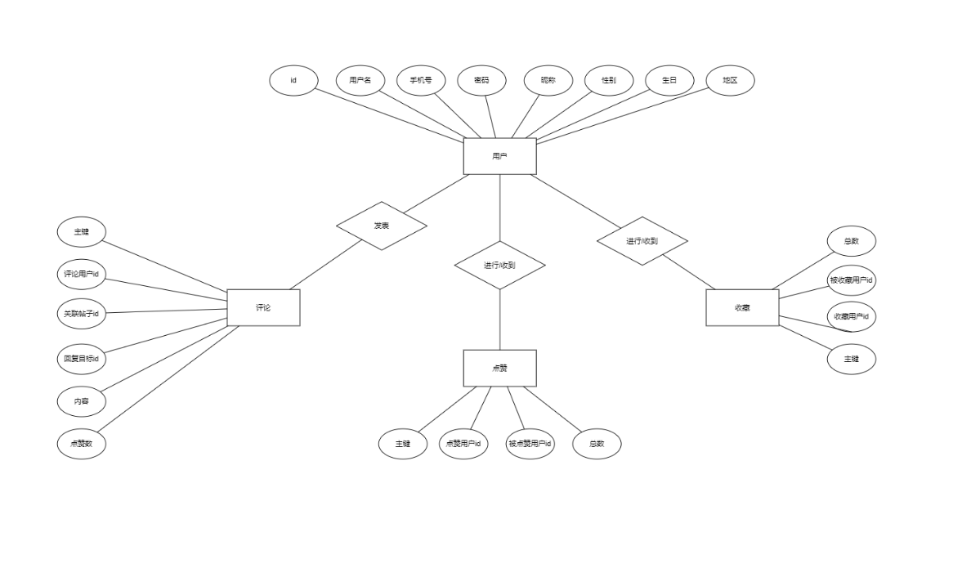

图表 1

* 1. **数据流程和处理流程：**

用例图

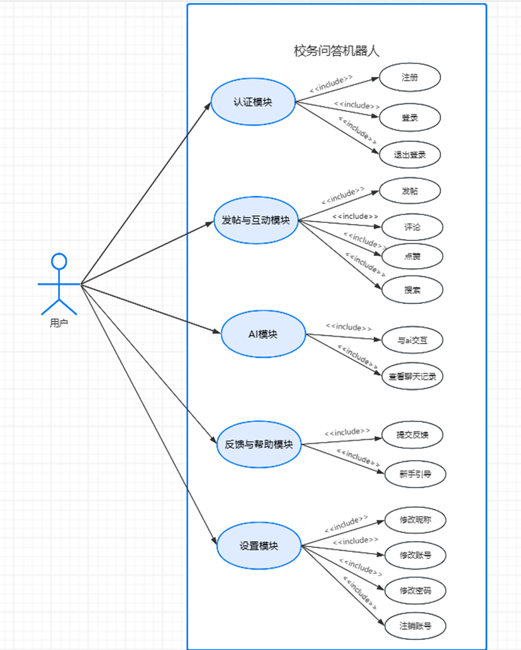

图表 2

流程图：

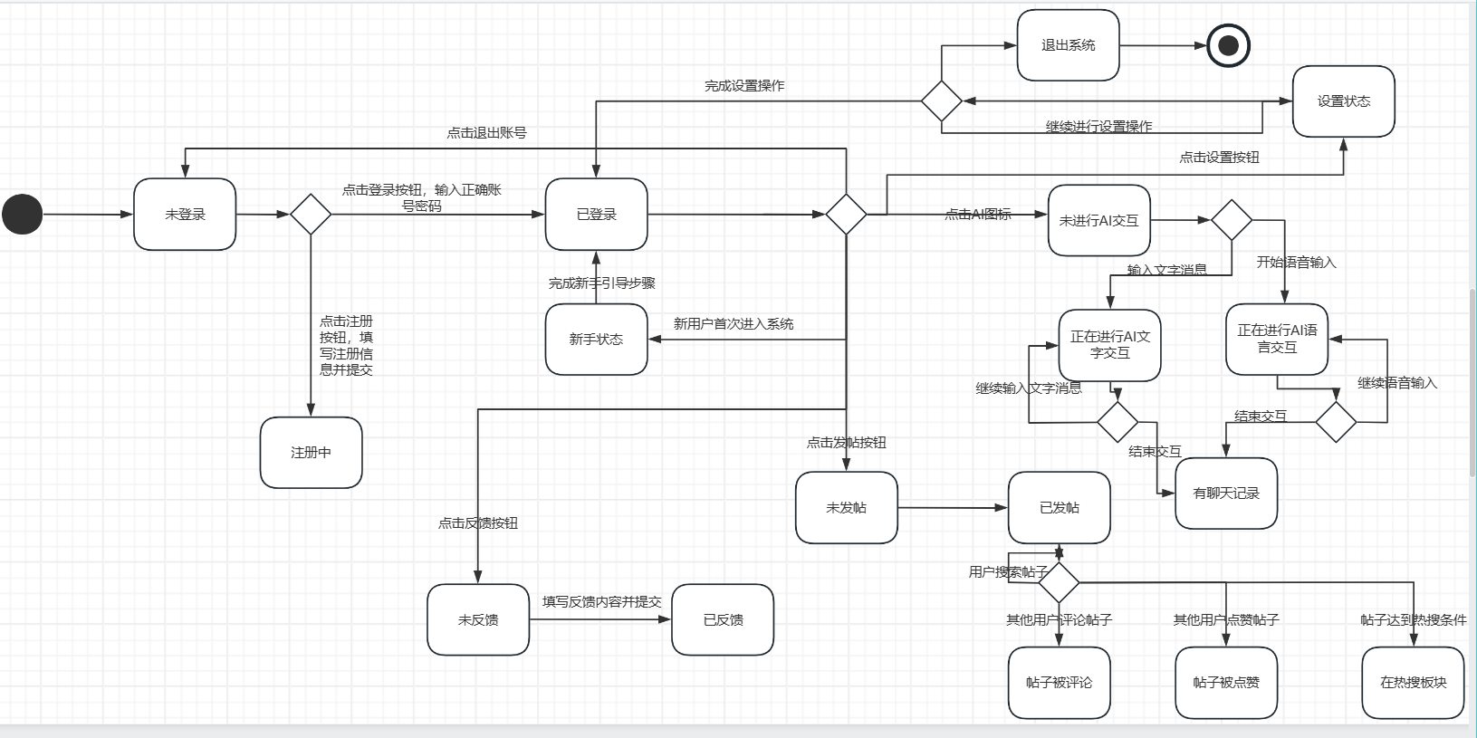

图表 3 这张状态图描述了校务问答机器人系统中用户的不同状态及其转换流程

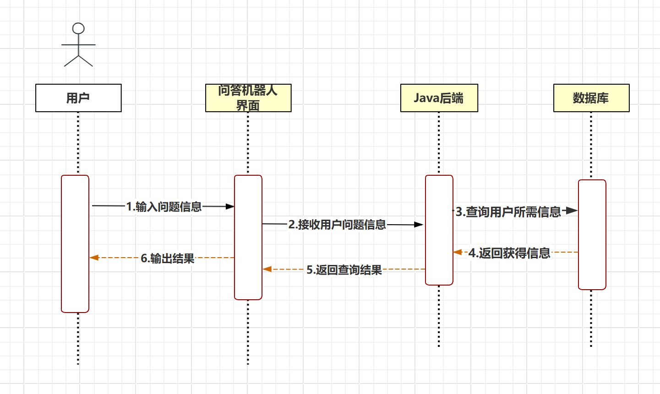

图表 4 该图清晰展示了智能问答机器人系统的完整交互流程

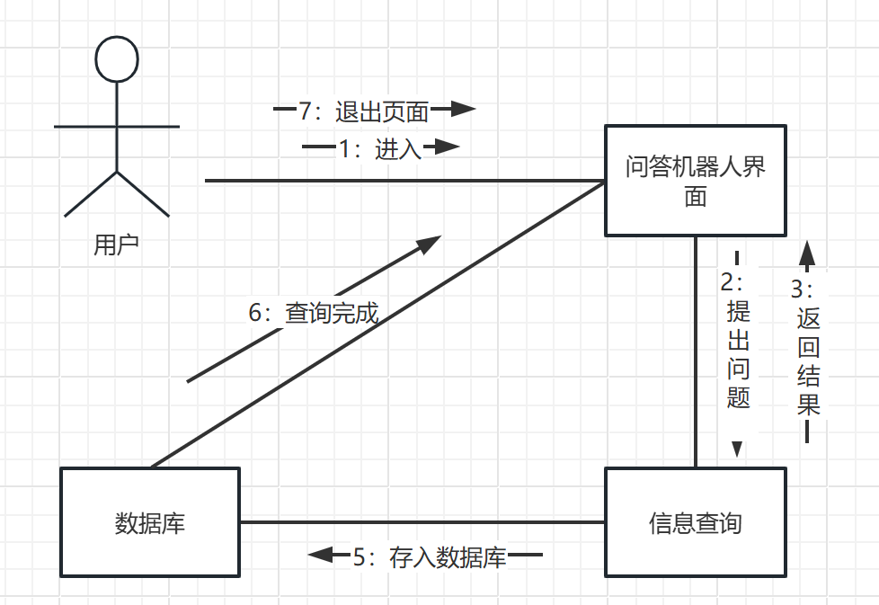

图表 5 本图展示了智能问答机器人系统的完整闭环交互流程

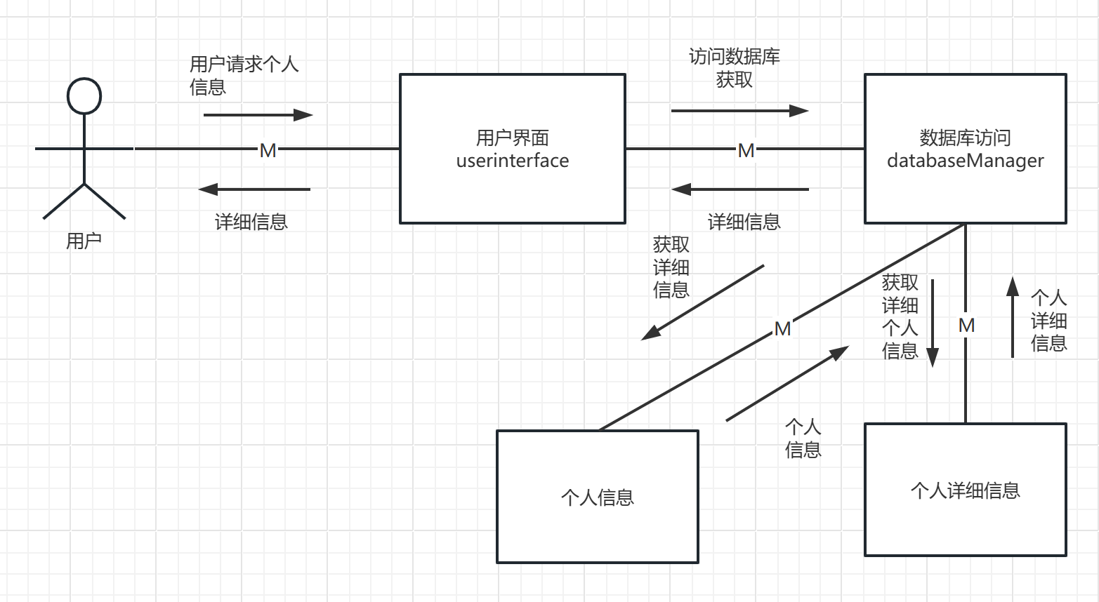

图表 6 本图详细描述了用户查询个人信息的完整系统交互过程，展示了从用户请求到数据返回的端到端处理流程

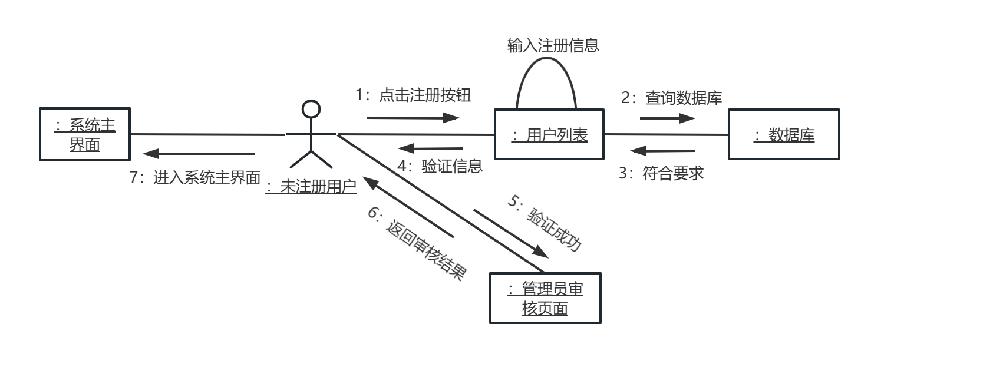

图表 7 用户注册及登录验证系统流程图

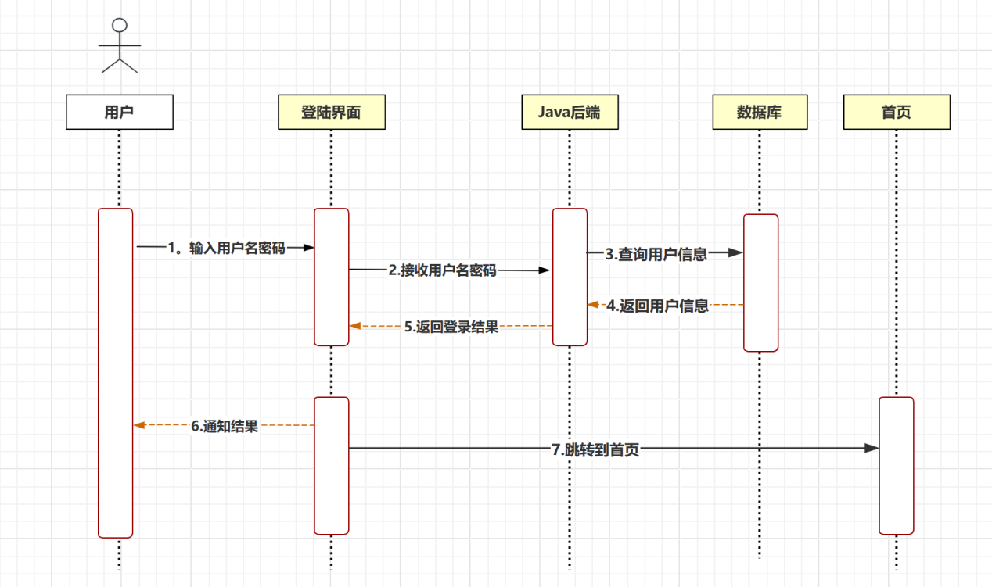

图表 8 本图详细描述了应用中典型的用户登录验证流程，展示了从用户输入凭证到成功跳转首页的完整数据交互过程

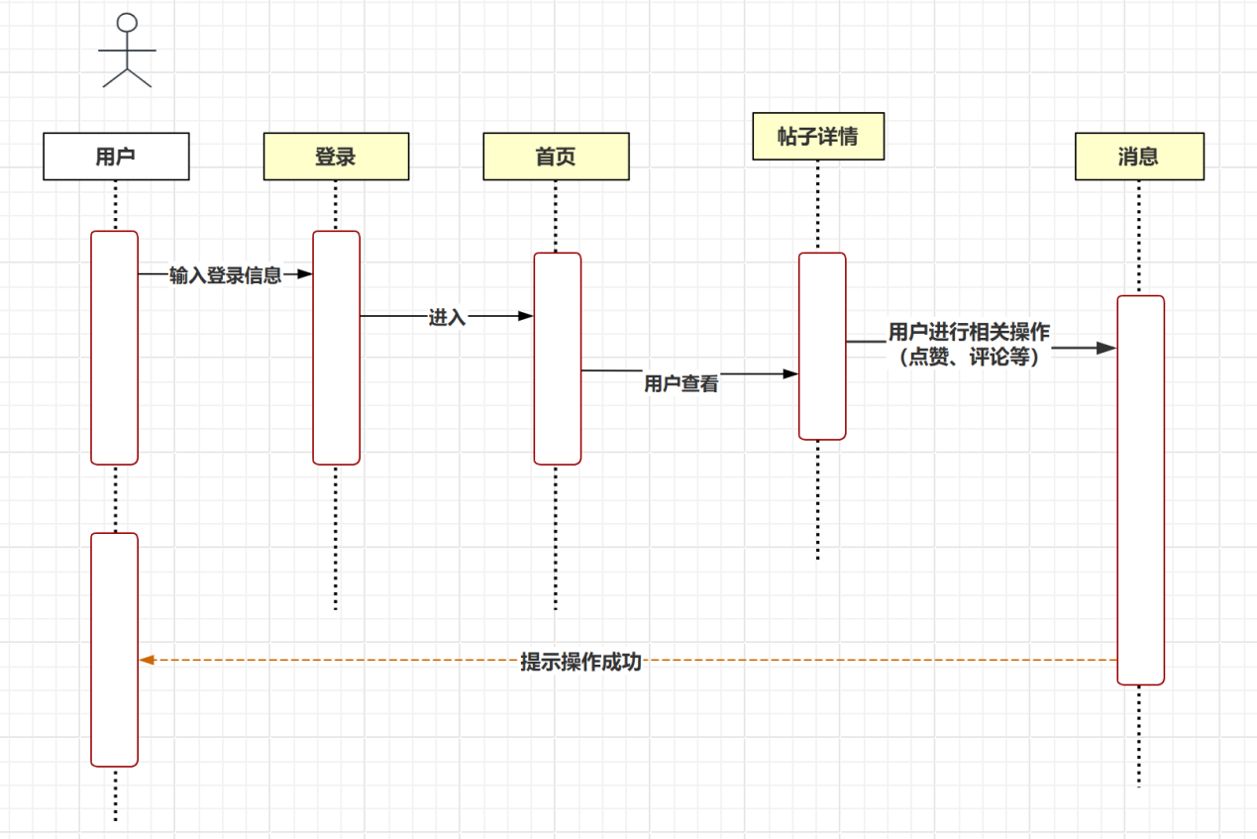

图表 9 本图清晰展示了用户的典型使用路径，从登录到内容互动的完整操作流程

# **技术可行性分析**

* 1. **技术需要：**

操作系统：Windows10

开发软件：Visual Studio Code

文档书写软件：Microsoft office系列

画图软件（工具）：Microsoft visio

项目进度掌控（甘特图）：project、Microsoft visio

* 1. **技术风险：**

1. 机器人可能答非所问，因为学校里的专有名词没训练好。
2. 对接教务系统、图书馆数据时，可能因格式不统一或权限限制，导致查课表、成绩时出错。
3. 学校规则变了如选课流程调整，若没及时更新机器人知识库，会给出错误答案；人多的时候，服务器可能撑不住、卡机。

# **成本分析**

* 1. **成本分析：**

|  |  |  |
| --- | --- | --- |
| **成本类型** | **主要花费项目** | **估算金额（人民币）** |
| **开发成本** | 云服务器租赁、域名注册、开发工具（含 AI 框架） | 2000-4000 元（6 个月） |
| **第三方服务** | AI 模型 API 调用、短信接口、云存储 | 500-1500 元 / 年 |
| **运营与维护** | 服务器续费、带宽扩容、数据备份 | 1000-3000 元 / 年 |
| **人力与协作** | 团队聚餐、技术培训、远程协作工具 | 500-1000 元 |
| **其他杂项** | 推广物料、合规审查（如需） | 300-1000 元 |
| **合计** | / | 10000元/初年 |

项目预算支出以轻量化、低成本为原则，初期开发及首年运营总预算约 4000- 10000元，核心集中于技术支撑与基础协作，通过复用校园免费资源（如教育版软件、服务器配额）、优先采用开源框架（降低技术授权成本）及线上推广为主（减少物料印刷开支），最大限度控制成本；长期预留弹性空间应对用户增长带来的服务器扩容及合规审查（如需）等潜在支出，确保预算合理可控。